Приложение № 2 к письму Главы города
от «___»____________ № __________

«Приложение № 2
к решению Красноярского городского
Совета депутатов
от _________ № _______

Изменение в Карту зон с особыми условиями использования территорий
в районе размещения объекта регионального значения «Парк-музей освоения Севера» в г. Красноярске (остров Молокова)»

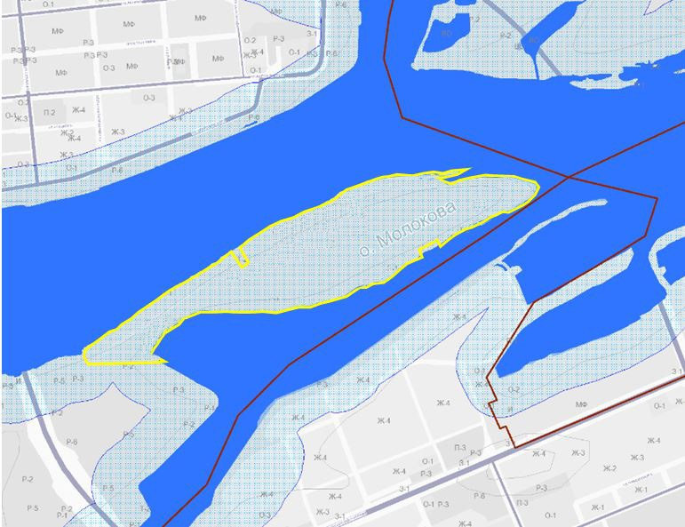  Р-9 | УСЛОВНЫЕ ОБОЗНАЧЕНИЯ ДЛЯ ЦЕЛЕЙ НАСТОЯЩЕГО РЕШЕНИЯ  АДМИНИСТРАТИВНЫХ РАЙОНОВ  Граница изменяемой части материала Карты ЗОН С ОСОБЫМИ  Р-8  УСЛОВИЯМИ ИСПОЛЬЗОВАНИЯ территорий  ».

